Universidade Federal de Santa Maria
Prof. Cesar Tadeu Pozzer
Data: 17/12/2018
Nome: __________________________________

Exame – Computação Gráfica

Em cada resposta, procure utilizar ao máximo equações, figuras e comentar assuntos que sejam diretamente relacionados. Para cálculo de ângulos, utilize produto escalar. Dê respostas objetivas.

- Dada uma curva de Bezier de grau 4 definida por dois segmentos. O vértice de junção dos dois segmentos é comum às duas curvas. Faça uma função para determinar se a junção dos segmentos tem pelo menos continuidade C¹. Explique o papel das blending functions.
- Deduza a formulação da câmera sintética definida por 2 vetores e um ponto. Como ela é utilizada na API do OpenGL?
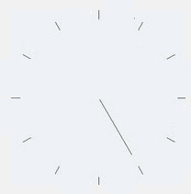
- Explique o que são coordenadas polares e implemente uma função em pseudocódigo para fazer a geração de um display de relógio analógico. A função recebe como parâmetro um número que indica as horas, usado para desenho do ponteiro. O ponteiro deve ter comprimento 30. Devem haver marcações com linhas de tamanho 10 a cada 5 minutos como mostrado na figura. Faça uma solução bem modularizada. Utilize a função line(). Comente o código. O relógio deve estar centrado na origem do sistema de coordenadas.
- Descreva um algoritmo recursivo da técnica ray-tracing.

